[무기 능력 및 교체 시스템 관련 코드]

1. **SkillManager** : 무기 교체 기능 및 연계 스킬의 작동 타이밍을 조절하는 기능을 하는 클래스이다. 필살기와 스킬을 쓰기 위한 마나를 관리하는 기능도 가진다.

**[코드 요약]**

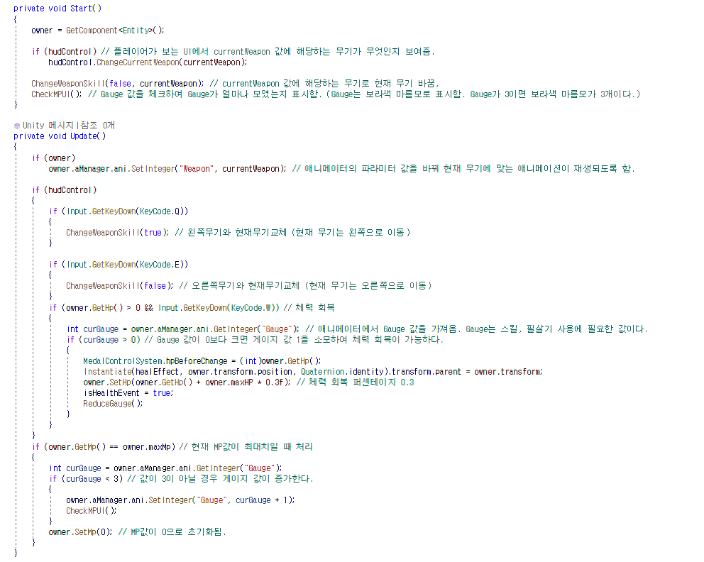

* Start 함수에선 Entity(캐릭터에 대한 정보(hp, mp 등)가 저장됨) 컴포넌트를

변수 owner에 저장하고, 캐릭터의 현재 무기와 현재 게이지를 UI에 표시한다.

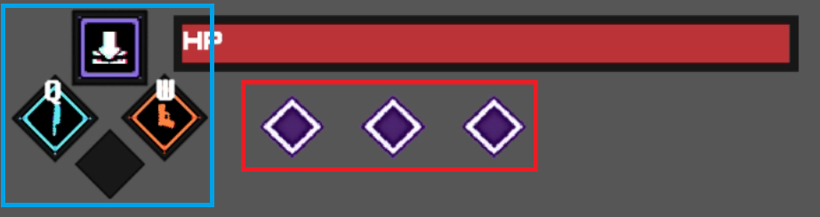

***//*** *빨간색 박스에 들어있는 부분은 게이지를 나타내고, 하늘색 박스에 들어있는 부분은 보유한 무기를 나타낸다.*

* Update 함수의 경우엔 아래와 같은 작업을 진행한다.
  1. 무기에 따라 다른 애니메이션을 재생하도록 파라미터 값을 조절한다.
     + 해당 파라미터를 바꾸는 이유는 총을 제외한 모든 무기가 애니메이션 자체에서 애니메이션 이벤트 등을 이용해 모든 공격 및 스킬, 필살기 등의 처리가 이뤄지기 때문이다.
     + 총은 추가적으로 해당 파라미터 뿐만 아니라 다른 클래스가 같이 해당 무기를 제어하게 된다.
  2. 무기 교체(Q, E 버튼으로 가능)에 대한 처리와 게이지를 사용한 체력 회복도 진행하며 mp가 최대값이 될 때 게이지가 1 상승하도록 한다.

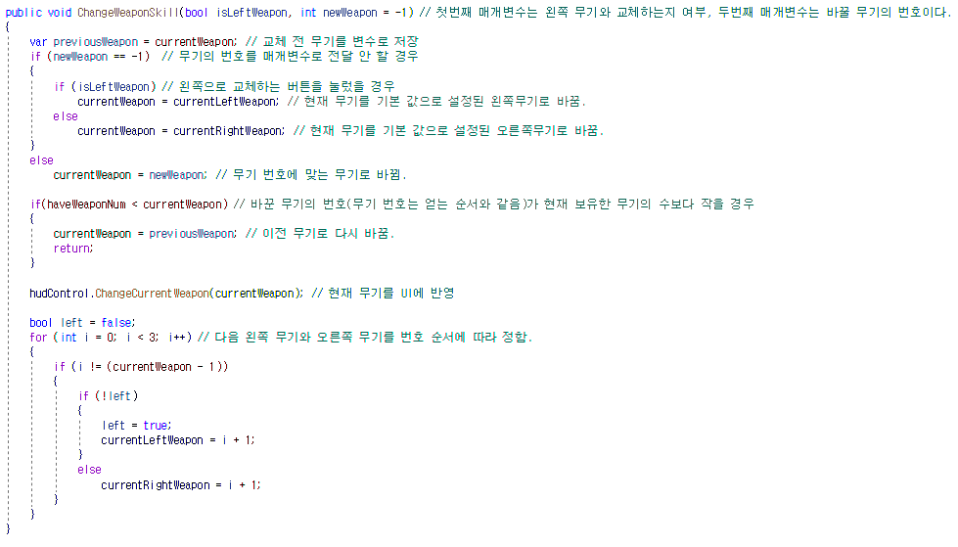

* ChangeWeaponSkill 함수에선 현재 무기를 왼쪽 또는 오른쪽 무기와 교체하는 작업을 진행한다.
* 단, 무기 번호를 두번째 매개변수 값으로 전달하면 해당 무기로 바로 전환 가능하다.
  + - 예외 처리 : 보유하지 않는 무기로는 바꿀 수 없게 처리했다.
* 무기를 교체한 이후엔 왼쪽 무기와 오른쪽 무기가 자동으로 무기 번호 순서대로 바뀌게 되어있다.

1. **AnimationManager** : 특정 키에 반응하여 애니메이션을 재생하는 클래스이다. 애니메이션이 공격 애니메이션일 경우 공격이 나가기에 일반적으로 무기의 사용을 담당한다.

**[코드 요약]**

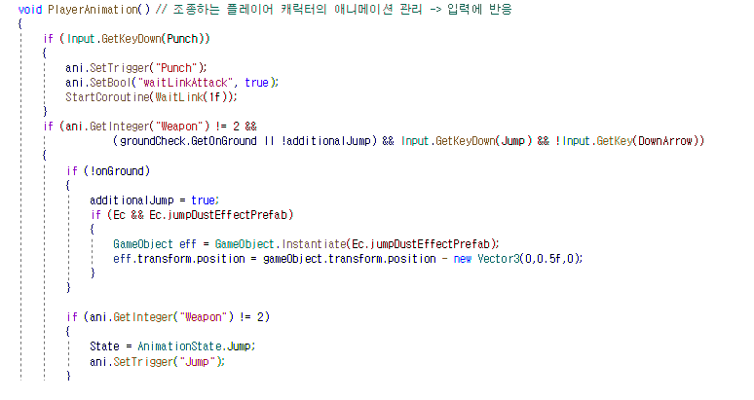

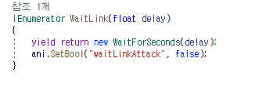

* 클래스 내에서 플레이어의 입력을 받아 무기를 이용한 공격이나 스킬을 사용하는 부분은 PlayerAnimation 함수 부분이다. 해당 함수에선 연계 스킬에 대한 부분도 구현되어 있는데 무기 사용 중에 다른 무기로 교체할 경우 연계 스킬이 발동하도록 하였다.
  + - 무기 사용 중엔waitLinkAttack라는 파라미터의 값이 애니메이터로 전달되는데 해당 값이 true여야 연계 스킬이 발동된다.
    - 코루틴 WaitLink를 실행하여 특정 시간 동안만 waitLinkAttack값이 true이도록 만들어 연계 스킬이 적절한 타이밍에만 가능하도록 했다.

1. **ShootingControl** : 총의 사용을 위해 만들어진 클래스로 마우스 커서의 모양을 바꾸고 총 무기의 사격 및 폭탄 투척 스킬 등을 구현하였다. 또한, 단순히 총에만 사용되진 않고 무언가 생성하는 기술의 경우엔 모두 해당 클래스를 사용한다.

**[코드 요약]**

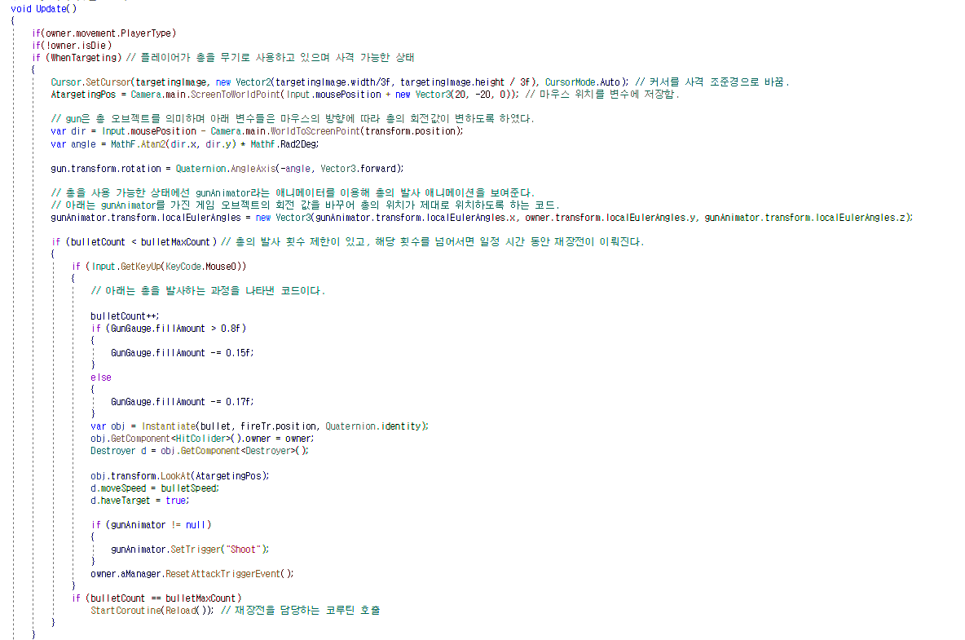

* Update 함수에서 마우스 커서를 바꾸고, 총의 조준 방향 조절 및 총알 발사, 총의 애니메이션 재생 등에 대한 처리 또한 같이 진행한다.
  + - 총은 무한으로 발사할 수 없도록 발사 횟수의 제한을 두어 횟수 초과 시 재장전을 하는 대기 시간을 주었다.
    - 총의 조준 방향은 마우스 위치에 따라 달라지며, 총 오브젝트도 마우스에 따라 회전하도록 했다.

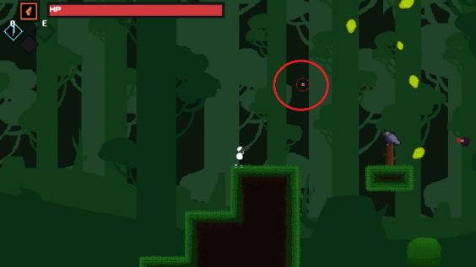

*// 커서의 모양이 변한 모습*

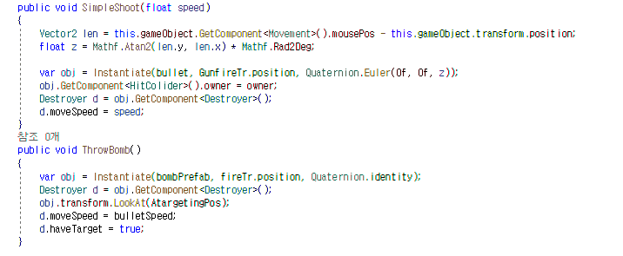

* Update 함수 이외에는 호출할 수 있는 여러가지 총과 관련된 함수들을 만들었다.
  + - SimpleShoot과 ThrowBomb 모두 마우스가 총의 발사 방향을 결정한다.
    - ThrowBomb의 경우 총알이 아닌 폭탄이 생성되도록 했다.

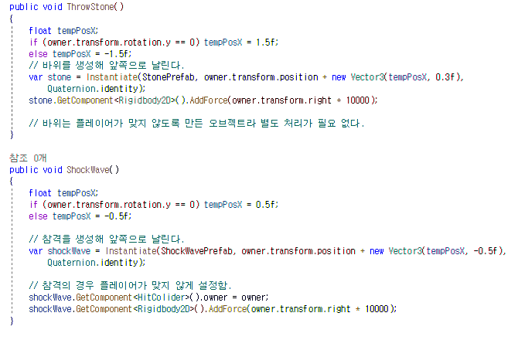

* 총과 관련되지 않은 다른 함수도 해당 클래스 내에 존재하며 대부분 공격을 위한 오브젝트를 생성해 발사하는 코드가 작성되어 있다.